Перечень транспортных средств, признанных брошенными, разукомплектованными, бесхозяйными
дата осмотра | адрес | марка/модель/гос. номер/цвет | срок добровольного/принудительного перемещения | фотоматериалы
04.12.2018 | пер. Газовый, 15Д | Дэу Нексия  Н340СВ 36  серый | 18.12.2018/ в соответствии с п. 4.1, 4.2 постановления № 36 от 29.01.2018 | 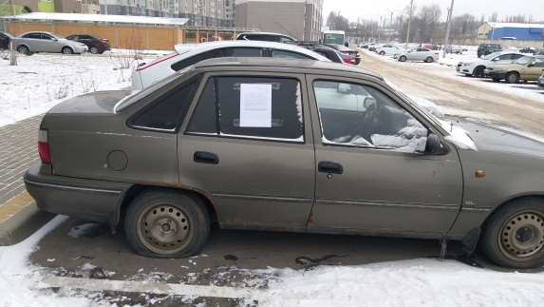 | 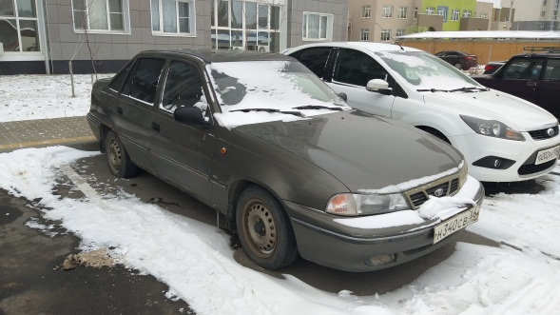
05.12.2018 | ул. Тепличная, 2 | Мицубиси Паджеро  синий | 19.12.2018/ в соответствии с п. 4.1, 4.2 постановления № 36 от 29.01.2018 | 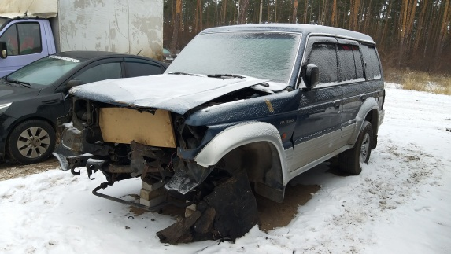 | 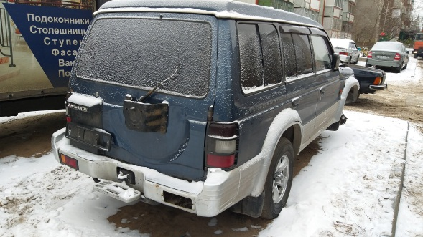
05.12.2018 | ул. Ильинская, 22 | Ниссан Кашкай  синий | 19.12.2018/ в соответствии с п. 4.1, 4.2 постановления № 36 от 29.01.2018 | 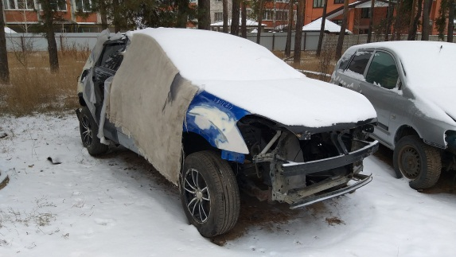 | 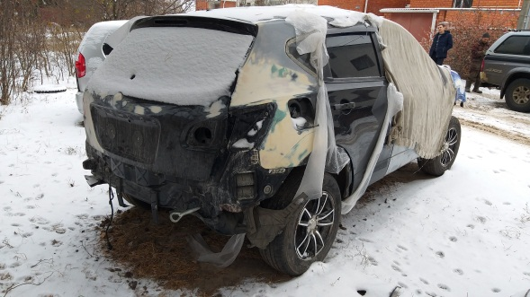
05.12.2018 | ул. Ильинская, 22 | Мицубиси  Н963ММ 31  серебристый | 19.12.2018/ в соответствии с п. 4.1, 4.2 постановления № 36 от 29.01.2018 | 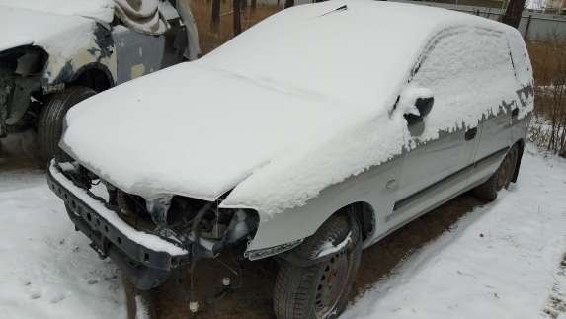 | 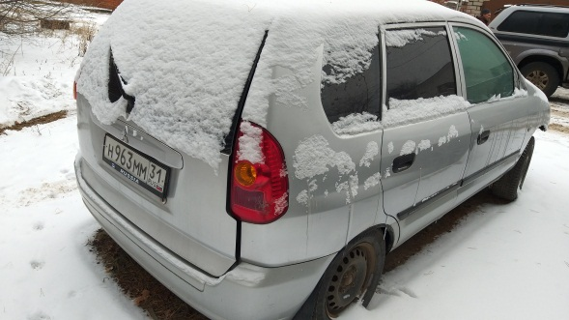
05.12.2018 | ул. Свободы, 59 | ГАЗ  У287МС 36  белый | 19.12.2018/ в соответствии с п. 4.1, 4.2 постановления № 36 от 29.01.2018 | 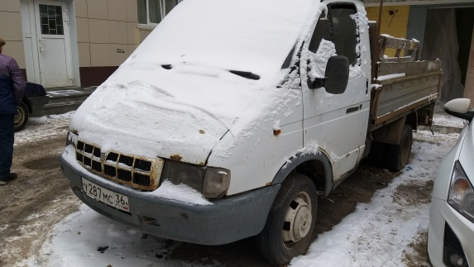 | 